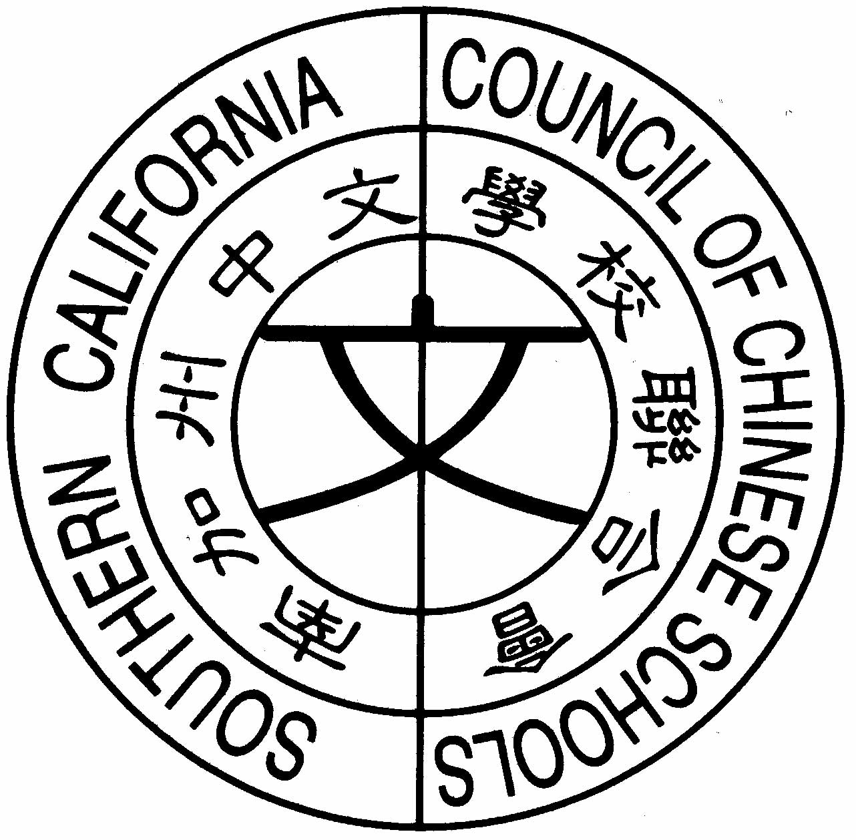
南加州中文學校聯合會
Southern California Council of Chinese Schools
16860 Kinzie St. Northridge, CA 91343
www.scccs.net

第卅二屆南加州中文學校聯合會活動行事曆

 | 活 動 項 目 | 日 期、 時 間、 地 點 | 召 集 人 | 工 作 人 員
1 | 作文、書法、海報比賽 | 比賽：11月4日(星期日) 於亞凱迪亞高中  頒獎：11月18日(星期日) 下午2時至5時  於洛僑中心大禮堂 | *曹笑蓮、賴澤灑、  趙淑燕、嚴大喜 | 理事及  各執行委員
2 | 第一次會員大會 | 12月8日(星期六) 下午2時  於洛僑中心會議室 | *會 長 | 理事及  各執行委員
3 | 春季教學及行政人員研討會 | 2月24日(星期日) 於Chapman University | *繆 玗、林美春、  姜良淼、劉幼君 | 理事及  各執行委員
4 | 學生才藝觀摩表演 | 3月9日(星期日) 下午2時至5時  於洛僑中心大禮堂 | *劉志華、唐瞻宇、  陳十美 | 理事及  各執行委員
5 | SAT II 中文模擬考試 | 3月14至16日(星期五至日) 三天 | *各校校長
6 | 青少年中文常識比賽 | 4月13日(星期日) 於洛僑中心大禮堂 | *吳德偉、張妮娜、  陳玲伶 | 理事及  各執行委員
7 | 海華運動會 | 4月26、27日 (星期六、日) 兩天 於Mt. St. Antonio College | *姜良淼、 | 理事及  各執行委員
8 | 演講暨詩詞朗誦比賽 | 比賽：5月4日(星期日) 於亞凱迪亞高中  頒獎：5月25日(星期日) 於洛僑中心大禮堂 | *楊淑禎、王仁慈、  廖紅梅、郭美音 | 理事及  各執行委員
9 | 第二次會員大會 | 5月17日(星期六) 下午2時  於洛僑中心會議室 | *會 長 | 理事及  各執行委員
10 | 青少年中華文化夏令營 | 6月29至7月4日(星期日至五) 共六天，  於大熊湖 | *葉敏芬、 | 理事及  各執行委員
11 | 夏季教學及行政人員研討會 | 7月4至6日(星期五至日) 共三天 ， 於Chapman University | *廖紅玫、陳可珍、  吳德偉、姚昌蘭 | 理事及  各執行委員
12 | 第卅三屆理事選舉開票 | 8月2日(星期六) 於Chapman University | *會 長 | 選務小組
13 | 第卅二屆年刊發放及  優良教師、學生表揚 | 9月27日(星期六) 下午3時  於Hilton Hotel or Pacific Palms | *陳玲伶、郭美音、  周 洪、賴澤灑 | 理事及  各執行委員
14 | 年會及行政交接 | 9月27日(星期六) 下午6時  於Hilton Hotel or Pacific Palms | *唐瞻宇、陳十美、  劉幼君、俞聯平 | 理事及  各執行委員
本行事曆將視情況須要而作適當調整，謝謝您的諒解及合作。*總召集人

